Der Prototyp der Nachhaltigkeits-bewertung im Online-Betriebsvergleich

Anmeldung im Online-Betriebsvergleich oder starten als Test-Nutzer
Starten Sie den Online-Betriebsvergleich auf www.bv-gartenbau.de und melden Sie sich am oberen linken Bildschirmrand an. Alternativ können Sie auch unter „Jetzt Testen“ ohne Anmeldedaten fortfahren. Im zweiten Schritt gelangen Sie zur Auswahl der Betriebsdaten. Wählen Sie einen Datensatz aus und starten die Erfassung über den grünen Button mit der Jahreszahl.

Start des Moduls zur Nachhaltigkeitsbewertung
Nach dem Sie einen Datensatz geöffnet haben, werden Sie automatisch zur Auswahl geleitet.
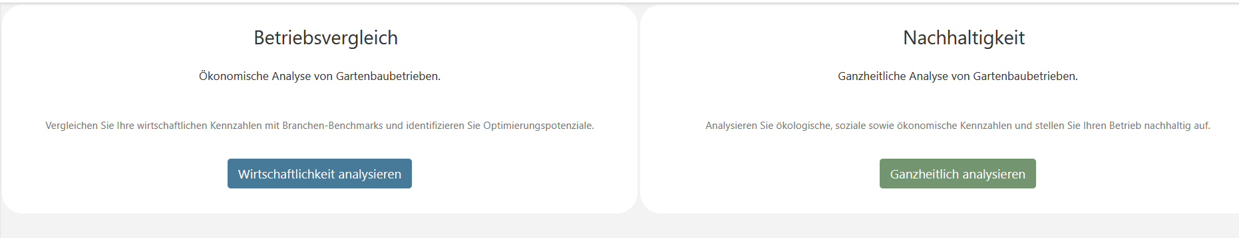

Navigation im Modul Nachhaltigkeitsbewertung
Sie starten mit dem Nachhaltigkeits-Modul auf der Seite „Cockpit“. Dort könne Sie zwischen Nachhaltigkeit und Betriebsvergleich hin und her wechseln. Um in die Erfassungsmasken für die Nachhaltigkeitsbewertung zu kommen, klicken Sie bitte in der Navigation auf den Button „Betriebsdaten“. Es öffnet sich eine weitere Navigationsleiste mit allen Unterseiten der Datenerfassung.
